**ENI Memory**

Le document de vision

|  |
| --- |
| Ce document présente les objectifs du projet ENI MEMORY, son périmètre, ainsi que les fonctions de l’application à réaliser.  Les choix formalisés dans ce document font suite à une analyse fonctionnelle réalisée par l’AMOA (Assistance à Maîtrise d’Ouvrage) faite en collaboration avec le client. Toutes les exigences décrites ont été validées par le client. Tout membre de l’équipe projet désirant apporter des améliorations à ce document devra les proposer à son responsable. |

# Présentation du projet

La société ENI souhaite développer pour ses stagiaires une plateforme web leur permettant de jouer à un jeu de memory, de pouvoir sélectionner le type de plateau, la dimension et de s’inscrire puis visualiser leur score et les meilleurs scores.

# Positionnement

|  |  |
| --- | --- |
| Nos Forces  La présence d’un grand nombre d’apprenants répartis sur différents sites en France. | Les opportunités  L’accessibilité au web aisée en raison de l’accès aux ordinateurs de bureau et l’utilisation courante des smartphones, tablettes doit permettre de faire vivre la plateforme.  La spécialisation informatique de l’ENI doit permettre la réalisation de la plateforme. |
| Nos ambitions  Développer une application responsive et soignée permettant aux apprenants de jouer à des parties de memory, de choisir leur plateau, de s’inscrire et de visualiser leurs meilleurs scores. | Les résultats attendus  Permettre de s’amuser et de sauvegarder son meilleur score. |

## Description du problème

Mettre en place un jeu de Memory permettant la sélection de différents plateaux comme par exemple la possibilité de jouer avec les lettres du scrabble ou de jouer avec des animaux, des légumes et par la suite de pouvoir rajouter facilement son environnement de jeu.

* Sauvegarder dans le localStorage du navigateur les différents scores et garder les 10 meilleurs affichés.
* Sauvegarder l’inscription de l’utilisateur avec une sauvegarde du score et de ses dernières parties dans le localStorage.
* Mettre en place un formulaire pour l’inscription de l’utilisateur et ensuite pouvoir sauvegarder ses préférences en matière de memory et ses derniers scores.

# Parties prenantes

|  |  |
| --- | --- |
| ENI | * Désire fournir un jeu de memory |
| Prestataire informatique  (L’apprenant) | * Désirent réaliser une solution logicielle répondant aux besoins exprimés de manière agile |

# Dictionnaire des données

**Utilisateur :** Une personne qui vient sur le site qui va se connecter ou gérer son profil.

**Joueur** : Une personne qui s’inscrit et fait une partie de memory

**Memory** : Jeu de plateau appelé aussi jeu des cartes mémoires, dont le but est de retrouver les paires sur le plateau en un nombre de coups minimum.

**AMOA :** Assistance à Maîtrise d’Ouvrage, c’est une personne ou une équipe qui assiste le client dans la définition de son besoin.

**AMOE :** Assistance à Maîtrise d’Œuvre, c’est une personne ou une équipe qui réalise le besoin du client.

# Fonctionnalités essentielles du produit

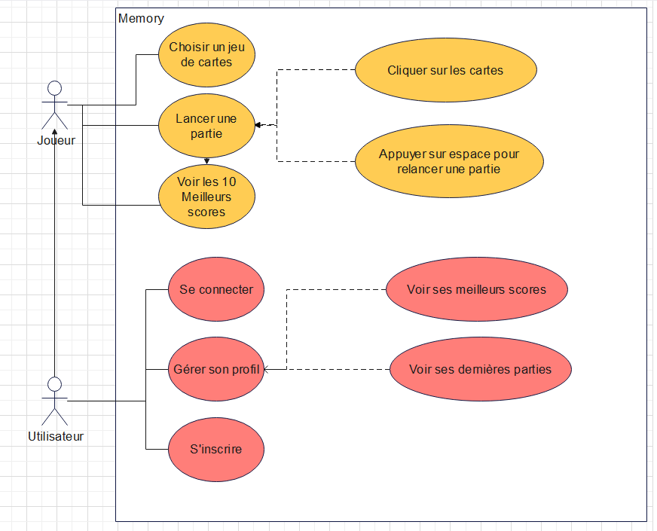

Ce diagramme de cas d’utilisation présente une vision globale des fonctions attendues.

La liste détaillée des fonctionnalités proposées par l’application est définie dans le fichier **DescriptionProduit-Projet-ENI-HTML-CSS-JS-Memory.ods**

**Exemple de rendu :**



